Objectif • Distinguer les fluides des non-fluides.
Ce que tu dois faire
Encercle les dessins représentant un fluide, puis réponds à la question au bas de la page.

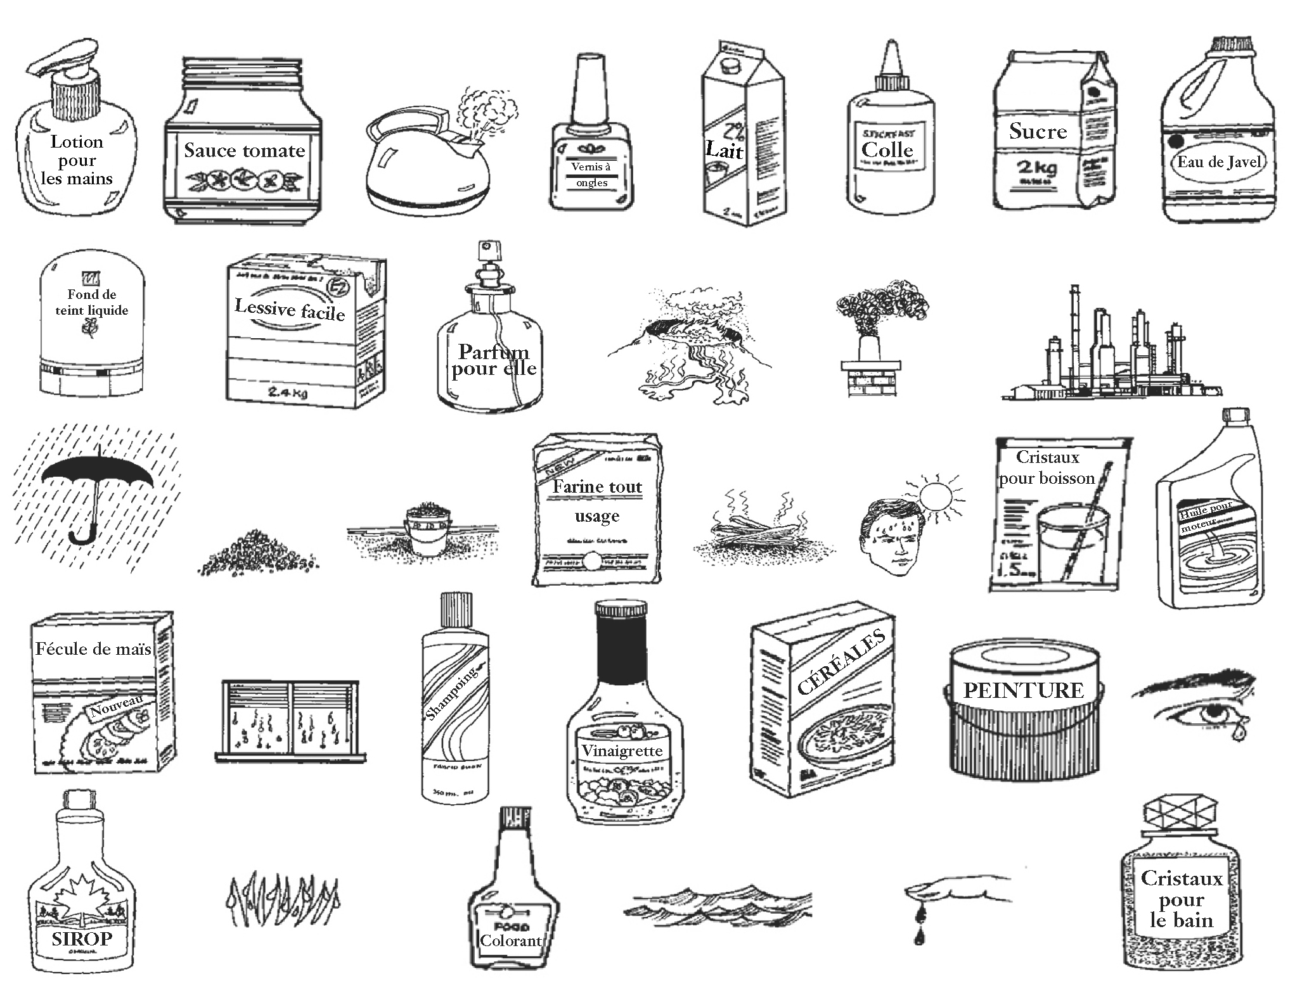

Nomme au moins trois autres fluides présents dans ton milieu.
_________________________________________________________________________________
_________________________________________________________________________________
_________________________________________________________________________________

